**Pertemuan II**

**Dosen : Nadiyah, S.Gz, M.Si, CSRS**

**Topik : Masalah Gizi Kerja dan Hubungan Gizi dengan Produktivitas**

**Hari, Tanggal : Selasa, 12 Maret 2019**

**Program Studi : Kesehatan Masyarakat**

**Fakultas : Ilmu-ilmu Kesehatan UEU**

Berdasarkan data terkini dari Badan Pusat Statistik 2018, kondisi ketenagakerjaan di Indonesia sebagai berikut:

1. Jumlah angkatan kerja pada Februari 2018 sebanyak 133,94 juta orang, naik 2,39 juta orang dibanding Februari 2017. Komponen pembentuk angkatan kerja adalah penduduk yang bekerja dan pengangguran, yang berusia di atas 15 tahun.
2. Sejalan dengan naiknya jumlah angkatan kerja, Tingkat Partisipasi Angkatan Kerja (TPAK) juga meningkat. TPAK pada Februari 2018 tercatat sebesar 69,20 persen, meningkat 0,18 persen poin dibanding setahun yang lalu.
3. Berdasarkan jenis kelamin, terdapat perbedaan TPAK antara laki-laki dan perempuan. Pada Februari 2018, TPAK laki-laki sebesar 83,01 persen sedangkan TPAK perempuan hanya sebesar 55,44 persen. Namun demikian, dibandingkan dengan kondisi setahun yang lalu, TPAK perempuan meningkat sebesar 0,40 persen poin sedangkan TPAK laki-laki menurun 0,04 persen poin.

Data ini menunjukkan kepada kita semakin pentingnya memperhatikan kondisi gizi tenaga kerja, karena jumlahnya yang semakin meningkat. Dan semakin penting lagi memperhatikan kondisi gizi perempuan Indonesia karena tingkat partisipasi angkatan kerja perempuan yang signifikan meningkat dibandingkan dengan tingkat partisipasi angkatan kerja laki-laki yang menurun dibandingkan dengan tahun lalu. Perempuan wanita usia subur mengalami masa menstruasi, kehamilan dan menyusui yang kondisinya berisiko mengalami masalah-masalah gizi kurang dan berpotensi menurunkan produktivitas mereka dalam bekerja. Namun bila kita melihat kondisi status gizi orang dewasa Indonesia berdasarkan Global Nutrition Report 2018, Masalah overweight, obesitas, diabetes mellitus lebih tinggi terjadi pada perempuan di Indonesia dibandingkan dengan populasi laki-laki sejak tahun 1999 hingga tahun 2015 (Gambar 1). Kegemukan yang terjadi pada pekerja berisiko dua kali lipat untuk kehilangan pekerjaan dibandingkan dengan pekerja yang tidak mengalami kegemukan.

Saat ini terjadi masalah gizi ganda, dimana saat masalah gizi kurang belum terselesaikan terjadi peningkatan masalah gizi lebih. Sebagian populasi mengalami kesulitan akses makanan sehingga mengalami gizi kurang dan sebagian populasi memiliki akses yang sangat mudah dengan makanan namun dengan makanan yang bersifat tinggi kalori, berlemak, manis dan asin. Kedua-duanya, baik gizi kurang ataupun gizi lebih berisiko menderita penyakit menular dan tidak menular dan mengakibatkan produktivitas menurun.

Data yang cukup lengkap dari Survey Kesehatan dan Gizi Nasional Amerika Serikat (NHANES) tahun 1999-2000 dapat menunjukkan kepada kita bagaimana masalah gizi mempengaruhi produktivitas kerja secara makro. Ketika lebih dari 30 persen penduduk tergolong obesitas, total biaya yang berkaitan dengan obesitas berjumlah hingga US $ 99,2 miliar. Biaya medis yang tercatat sekitar US $ 51,6 miliar dan kehilangan produktivitas sekitar US $ 3,9 miliar, ini tercermin dalam hilangnya 39,2 juta hari kerja, 239 juta pembatasan aktivitas hari dan 62,6 juta kunjungan dokter. Obesitas dalam survey ini meliputi dengan penyakit penyertanya seperti diabetes, penyakit jantung koroner, hipertensi, penyakit kandung empedu, beberapa kanker dan osteoartritis.

Begitu juga dengan masalah kekurangan zat besi, masalah gizi yang paling umum terjadi khususnya di Indonesia. Dalam Global Nutrition Report 2018, Indonesia dianggap memiliki masalah anemia. Ambang batas negara disebut memiliki masalah anemia adalah wanita usia subur yang mengalami anemia >20%. Gambar 1 menunjukkan masalah-masalah gizi yang terjadi pada orang dewasa Indonesia berdasarkan Global Nutrition Report 2018.

Gizi Kerja adalah gizi yang diperlukan oleh tenaga kerja untuk melakukan suatu pekerjaan sesuai dengan jenis pekerjaan dan beban kerjanya dengan tujuan untuk meningkatkan taraf kesehatan tenaga kerja sehingga tercapai tingkat produktivitas dan efisiensi kerja yang setinggi-tingginya.

Kekurangan zat besi mengurangi kemampuan dalam bekerja dan menjadi hambatan serius bagi pembangunan ekonomi. Gejala umum pada orang dewasa diantaranya adalah kelesuan, rendahnya imunitas, rendahnya daya tahan dan penurunan produktivitas kerja. Pria dan wanita yang mengalami anemia mengalami penurunan kapasitas dan kinerja pekerjaan fisik sebanyak 30 persen. Untuk anak-anak, Kekurangan zat besi dapat menyebabkan ketidakmampuan belajar, pertumbuhan terhambat dan kematian sehinga dapat menghambat upaya pembangunan ekonomi pada generasi mendatang.

Strategi intervensi untuk menurunkan masalah anemia adalah dengan pendekatan berbasis makanan dan suplementasi yang ditargetkan sehingga hemat biaya. Rasio antara manfaat terhadap biaya yang tertinggi adalah berasal dari intervensi berupa program fortifikasi.

Berikut hasil-hasil penelitian dari International Labour Organization (ILO) yang menyatakan kaitan antara gizi dengan produktivitas:

1. Asupan yang cukup dapat meningkatkan tingkat produktivitas nasional sebesar 20 persen. Penelitian dari ILO menemukan bahwa peningkatan 1 persen kkal menghasilkan peningkatan produktivitas tenaga kerja sebesar 2,27 persen.
2. Status gizi yang baik dapat meningkatkan tingkat produktivitas nasional hingga 20 persen

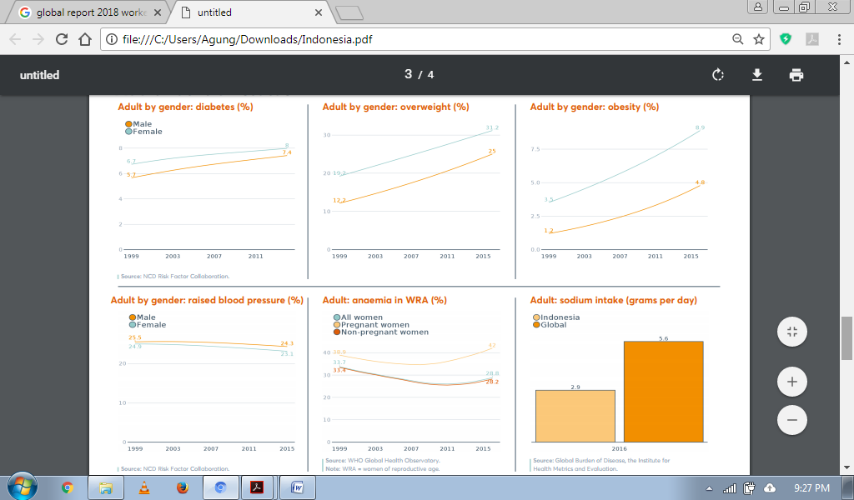

**Gambar 1. Masalah-masalah Gizi pada Orang Dewasa di Indonesia**

1. Peningkatan 1 persen kilokalori (kkal) menghasilkan peningkatan 2,27 persen secara umum produktivitas tenaga kerja.
2. Meningkatkan rata-rata asupan energi harian menjadi 2.770 kkal per orang per hari dapat meningkatkan rata-rata tingkat pertumbuhan PDB hampir 1 persen setiap tahun.
3. Sebanyak 30 persen penurunan kapasitas dan kinerja pekerjaan fisik terjadi pada pria dan wanita yang kekurangan zat besi.
4. Defisiensi mikronutrien mengakibatkan kerugian 2–3 persen PDB di negara-negara berpenghasilan rendah
5. Kekurangan zat besi menyebabkan hilangnya produktivitas setara dengan nilai US$ 5 miliar
6. Hipoglikemia, atau kadar glukosa darah rendah, yang bisa terjadi ketika seseorang melewatkan makan, dapat mempersingkat rentang perhatian dan memperlambat kecepatan manusia memproses informasi
7. Obesitas merupakan meningkatkan 2-7 persen total biaya kesehatan di negara-negara industri
8. Pekerja yang obesitas dua kali lebih berisiko kehilangan pekerjaan.

Berikut adalah siklus bagaimana gizi kurang mempengaruhi produktivitas sebuah negara (Gambar 2), pada konsepnya adalah sebagai berikut:

1. Tingkat kesehatan menurun, konsumsi makanan berkurang sehingga keadaan gizi tenaga kerja menurun.
2. Keadaan gizi kerja yang menurun tersebut mengakibatkan daya kerja fisik terbatas, kesehatan jasmani menurun.
3. Kemampuan kerja yang terbatas, keadan jasmani yang buruk mengakibatkan daya kerja menurun dan jam kerja berkurang.
4. Daya produksi jasmani menurun mengakibatkan pendapatan individu menurun dan prestasi kerja menurun

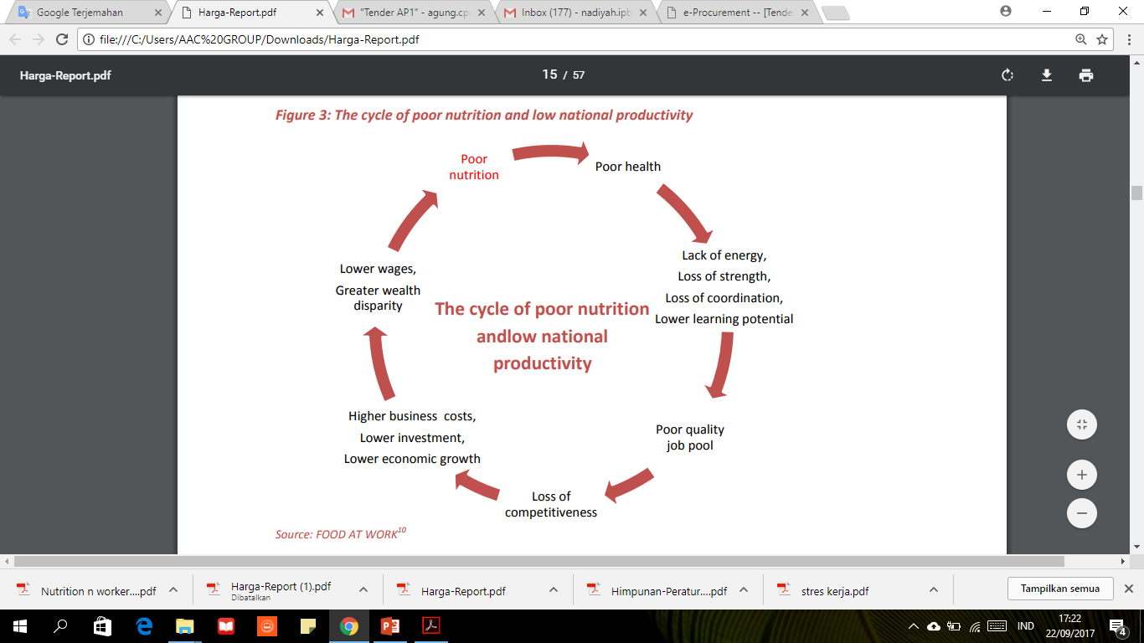

**Gambar 2. Siklus Gizi Kurang dan Rendahnya Produktivitas Negara**

Penelitian yang dilakukan oleh Endang Mulyatiningsih (2000) mencoba menggambarkan masalah pada 270 tenaga kerja wanita berumur 30-50 tahun di lingkungan kerja di Kabupaten Sleman berupa masalah stres dan hubungannya dengan status gizi. Hasil dari penelitian tersebut menunjukkan bahwa ada perbedaan yang signifikan antara status gizi kurang, normal dan lebih dalam kemampuan pengendalian stres pada wanita (*p=*0,000). Analisis lebih lanjut menunjukkan bahwa wanita dengan status gizi normal dan lebih memiliki kemampuan pengendalian stres yang lebih baik dari pada wanita dengan status gizi kurang. Lebih lanjut lagi, kondisi stress dapat menggangu keseimbangan gizi dalam tubuh melalui sistem hormonal. Stres dapat meningkatkan produksi hormone kortisol yang dapat meningkatkan kadar glukosa dalam darah sehingga dapat meningkatkan pula sisntesis lemak dalam tubuh. Stres juga meningkatkan ekskresi zat gizi mikro Kromium melalui urin. Kromium merupakan mineral penting yang berfungsi untuk meningkatkan sensitivitas insulin dalam mempertahankan normalnya kadar glukosa darah.

Masalah psikis tenaga kerja juga sangat penting diperhatikan, karena untuk tercipta status gizi yang baik dibutuhkan keseimbangan antara psikis, fisik dan asupan yang baik. Faktor-faktor yang mempengaruhi gizi kerja diantaranya adalah:

1. Umur
2. Jenis kelamin (lali-laki, dan perempuan)
3. Keadaan khusus (sakit, menyusui, melahirkan, dan lain-lain.)
4. Metabolisme
5. Jenis pekerjaan (ringan, sedang, berat) yang merupakan suatu beban kerja.
6. Keadaan lingkungan sebagai beban tambahan, yang meliputi fisik, kimia, biologi,fisiologi (ergonomi) dan psikologi.

Beban kerja dan beban tambahan di tempat kerja yaitu tekanan panas, bahan-bahan kimia, parasit, dan mikroorganisme, faktor psikologis,  dan kesejahteraan. Lebih rinci dapat disebutkan sebagai berikut:

* Faktor Fisika adalah faktor yang dapat mempengaruhi aktivitas Tenaga Kerja yang bersifat fisika, disebabkan oleh penggunaan mesin, peralatan, bahan dan kondisi lingkungan di sekitar Tempat Kerja yang dapat menyebabkan gangguan dan penyakit akibat kerja pada Tenaga Kerja, meliputi Iklim Kerja, Kebisingan, Getaran, radiasi gelombang mikro, Radiasi Ultra Ungu (Ultra Violet), radiasi Medan Magnet Statis, tekanan udara dan Pencahayaan.
* Faktor Kimia adalah faktor yang dapat mempengaruhi aktivitas Tenaga Kerja yang bersifat kimiawi, disebabkan oleh penggunaan bahan kimia dan turunannya di Tempat Kerja yang dapat menyebabkan penyakit pada Tenaga Kerja, meliputi kontaminan kimia di udara berupa gas, uap dan partikulat.
* Faktor Biologi adalah faktor yang dapat mempengaruhi aktivitas Tenaga Kerja yang bersifat biologi, disebabkan oleh makhluk hidup meliputi hewan, tumbuhan dan produknya serta mikroorganisme yang dapat menyebabkan penyakit akibat kerja.
* Faktor Ergonomi adalah faktor yang dapat mempengaruhi aktivitas Tenaga Kerja, disebabkan oleh ketidaksesuaian antara fasilitas kerja yang meliputi cara kerja, posisi kerja, alat kerja, dan beban angkat terhadap Tenaga Kerja. 15. Faktor Psikologi adalah faktor yang mempengaruhi aktivitas Tenaga Kerja, disebabkan oleh hubungan antar personal di Tempat Kerja, peran dan tanggung jawab terhadap pekerjaan.
* Iklim Kerja adalah hasil perpaduan antara suhu, kelembaban, kecepatan gerakan udara dan panas radiasi dengan tingkat pengeluaran panas dari tubuh Tenaga Kerja sebagai akibat pekerjaannya meliputi tekanan panas dan dingin.

Dalam pemberian *extra feeding* ataupun pemberian makan tenaga kerja sebaiknya memperhatikan faktor-faktor lingkungan kerja di atas sehingga mampu mencegah tenaga kerja mengalami penyakit atau masalah kesehatan akibat lingkungan ataupun proses dalam pekerjaannya. Misalnya dalam jenis pekerjaan berat yang membutuhkan tingkat aktivitas fisik tinggi, tenaga kerja dapat diberikan menu tinggi vitamin B1 (tiamin), sebagai zat anti lelah yang dapat membantu tenaga kerja tidak cepat merasa lelah sehingga performa kerja optimal.

Contoh lain beban kerja, pekerja bagian produksi mempunyai beban kerja berat dibandingkan pekerja bagian administrasi. Beban kerja mempengaruhi aktivitas fisik dan asupan zat gizi pekerja yang dapat menyebabkan risiko terjadinya masalah status gizi pekerja. Penelitian serupa dilakukan oleh Zeza dan Fillah (2015) yang menguji perbedaan aktivitas fisik intensitas berat, asupan zat gizi makro, persentase lemak tubuh, dan lingkar perut antara pekerja bagian produksi dan pekerja bagian administrasi pada pekerja laki-laki usia 20-40 tahun sebanyak 35 orang pekerja administrasi dan 35 orang pekerja produksi. Penelitian tersebut menunjukkan hasil bahwa rerata aktivitas fisik intensitas berat (5.88±5.82) lebih besar pada kelompok produksi. Rerata asupan energi, protein, lemak, dan karbohidrat lebih tinggi pada kelompok produksi dibandingkan kelompok administrasi. Persentase lemak tubuh dan lingkar perut pada kedua kelompok sebagian besar dalam kategori normal dan lebih. Terdapat perbedaan bermakna aktivitas fisik intensitas berat (p=0.000), asupan energi (p=0.015) dan asupan lemak (p=0.030), namun tidak ada perbedaan bermakna persentase lemak tubuh (p=0.676), lingkar perut (p=0.417), asupan protein (p=0.057), dan karbohidrat (p=0.074) pada kedua kelompok pekerja tersebut.

Berdasarkan hasil observasi ILO, umumnya masalah-masalah gizi atau pola makan tenaga kerja di lingkungan kerja sebagai berikut:

1. Kantin, bila ada di lingkungan kerja, biasanya mereka hanya menyediakan makanan-makanan yang tidak bervariasi dan tidak sehat
2. Vending machine secara rutin diisi dengan stock makanan selingan yang tidak sehat
3. Restoran lokal yang ada mahal
4. Makanan yang dijual di jalanan sekitar lingkungan kerja terkontaminasi oleh bakteri
5. Karyawan terkadang tidak memiliki waktu yang cukup untuk makan dan tidak memiliki tempat yang layak untuk makan bahkan tidak memiliki uang untuk membeli makanan
6. Terkadang pekerja tidak mengkonsumsi kalori yang cukup untuk menyelesaikan jenis pekerjaannya yang tergolong berat.
7. Pekerja pertanian dan konstruski seringkali makan di tempat yang berbahaya dan tidak bersih
8. Pekerja migran yang jauh dari rumah seringkali tidak memiliki akses ke pasar tradisional.
9. Pekerja shift malam seringkali tidak memiliki pilihan menu yang sehat.

Masih sering kita temukan masalah *hygiene* dan sanitasi dalam pengadaan makan tenaga kerja, padahal peraturan perundang-undangan telah mengatur hal tersebut dalam Undang-Undang berikut:

1. Peraturan Menteri Kesehatan RI No. 712/Menkes/Per/X/1986 tentang Persyaratan Jasa Boga.
2. Peraturan Menteri Perburuhan Nomor 7 Tahun 1964 tentang Syarat Kesehatan, Kebersihan serta Penerangan Dalam Tempat Kerja (PMP No. 7 Tahun 1964).
3. Surat Edaran Direktur Jenderal Bina Hubungan Ketenagakerjaan dan Pengawasan Norma Kerja No : SE.86/BW/1989 tentang Perusahaan Katering Yang Mengelola Makanan Bagi Tenaga Kerja.
4. Surat Edaran Menteri Tenaga Kerja dan Transmigrasi No.SE.01/Men/1979 tentang Pengadaan Kantin dan Ruang Makan.
5. Peraturan Menkes RI No. 329/Menkes/Per/XII/1976 tentang Produksi dan Peredaran Makanan.
6. Undang-undang 1 tahun 1970 tentang Keselamatan Kerja
7. Undang-undang No. 13 Tahun 2003 Tentang Ketenagakerjaan.

Berikut adalah salah satu contoh penelitian/survey oleh ILO dan Bank Dunia tahun 2006 terkait pola makan dan cuti sakit pekerja ketika ada atau tidak ada kantin di lingkungan kerja. Saat ada kantin persentase karyawan yang konsumsi daging lebih tinggi dibandingkan dengan persentase di lingkungan kerja yang tidak memiliki kantin. Persentase karyawan yang mengkonsumsi sayuran lebih tinggi pada lingkungan kerja yang dilengkapi dengan kantin dibandingkan dengan lingkungan kerja yang tidak memiliki kantin. Persentase cuti sakit lebih tinggi pada lingkungan kerja yang tidak memiliki kantin dibandingkan dengan cuti sakit yang ada di lingkungan kerja yang disediakan kantin (Gambar 3).

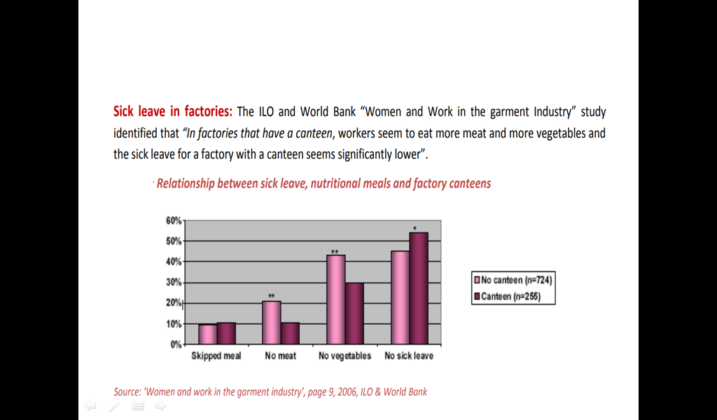

**Gambar 3. Perbandingan Pola Makan dan Cuti Sakit antara Lingkungan Kerja dengan Kantin dan Tanpa Kantin**

Tenaga kerja merupakan aset berharga karena merupakan bagian dari proses produksi, dan selalu dihadapkan dengan potensi bahaya. Potensi bahaya untuk karyawan menurut Undang-undang nomor 70 terdapat 18 potensi bahaya. Secara garis besar digambarkan sebagai bahaya yang diperoleh dari alat mesin bahan, cara kerja dan sifat pekerjaan. Oleh karenanya, setiap pekerja berhak mendapatkan perlindungan kesehatan dan keselamatan kerja dan hal ini sudah diatur dalam UU 13 tahun 2003 pasal 86.

**Referensi**

Berita Resmi Statistik. *Keadaan Ketenagakerjaan Indonesia Februari 2018* No. 42/05/Th. XXI, 07 Mei 2018, BPS

Endang Mulyatinginsih. 2000. Pengendalian Stres pada Wanita (Tinjauan dari Pekerjaan dan Status Gizi). *Jurnal Iptek dan Humaniora*. Nomor 2 Tahun ke-5. ISSN 1412-4009 (printed), 2528-6722 (online)

Global Nutiriton Report 2018

HIMPUNAN PERATURAN PERUNDANGAN KESELAMATAN DAN KESEHATAN KERJA (K3) RI. 2005. Martina Indah Lestari dan Yusuf Effendi. PortalK3.Com.

Nutrition Intake and Economic Growth. 2003. *Studies on the cost hunger*. UN FAO.

PERATURAN MENTERI KETENAGAKERJAAN REPUBLIK INDONESIA NOMOR 5 TAHUN 2018 TENTANG KESELAMATAN DAN KESEHATAN KERJA LINGKUNGAN KERJA

BDLINK (Cambodia), HRINC (Cambodia) Market Research Leaders. 2012. Study on The Perceptions of Garment Factory Owners on Nutrition and The Feasibility for Pursuing Canteen Services in The Garment Sector in Cambodia. Diakses di www.bdlink.com.kh dan [www.hrinc.com.kh](http://www.hrinc.com.kh/).

Wanjek, C. 2005. *Food at work: Workplace solutions for malnutrition, obesity and chronic diseases.* Geneva, International Labour Office (ILO).

Zeza, Z. dan Fillah F. D. 2015. Perbedaan Aktivitas Fisik dan Intensitas berat, Asupan Zat Gizi Makro, Persentase Lemak Tubuh dan Lingkat Peru tantara Pekerja Bagian Produksi dan Administrasi PT. Pupuk Kujang Cikampek. *Journal of Nutrition College*, Volume 4, Nomor 2, Halaman 96-103. <https://doi.org/10.14710/jnc.v4i2.10051>